Методическая разработка
Мастер-класса по изобразительному искусству
«Декоративный стилизованный натюрморт
«Мир вещей вокруг меня»»
ГБОУ «Воробьевы горы»
центр «На Донской»

Автор:
Педагог дополнительного образования
Закирова Алсу Наилевна

Москва, 2024
Аннотация
Актуальность темы открытого занятия состоит в том, что она предоставляет возможность педагогу осуществлять индивидуальный подход к каждому обучающемуся, раскрывать его личностные задатки, развивать художественно-эстетический вкус. Отличительной особенностью является знакомство с новыми различными материалами и техниками в изобразительном искусстве.
Целью учебного предмета является обеспечение развития творческих способностей, расширение художественно-эстетического кругозора, создание простейших художественных образов средствами изобразительного искусства.
Задачами предмета «Изобразительное искусство» являются научить обучающихся правильно пользоваться материалами и инструментами, создавать сюжетные композиции, правильно передавать соотношение предметов по величине, научить различным приемам или ритмично наносить штрихи по всей форме, не выходя за пределы контура, проводить широкие линии толстым наконечником маркера, а узкие линии и точки - тонким наконечником, соединять в одном рисунке разные материалы для создания выразительного образа, развивать наблюдательность, способность замечать характерные особенности предметов и передавать их средствами рисунка (форма, пропорции, расположение на листе бумаги).
Дополнительная общеразвивающая программа “Монохром” имеет художественную направленность и общекультурный уровень освоения. Программа направлена на развитие художественных способностей и склонностей учащихся, обогащение их творческого багажа знанием различных графических приемов и техник, используемых при выполнении рисунков.
Актуальность предлагаемой дополнительной общеразвивающей программы “Монохром” состоит в том, что помимо традиционных методов обучения изобразительному искусству, применяются новые методы и технологии, которые развивают воображение, обогащают и раскрепощают ребенка в его творчестве. Особое место отводится изучению нетрадиционных способов изображения.
Отличительной чертой данной программы “ Монохром” является:
- ознакомление детей с графическими материалами и приемами работы с ними;
- линии рассматриваются как самостоятельный вид изобразительной деятельности;
- занятия строятся по принципу органического единства изучения графических произведений искусства и практической творческой деятельности учащихся;
- материал программы располагается небольшими блоками- модулями, позволяющими ребенку путем выполнения определенных упражнений и кратковременных заданий подойти к выполнению самостоятельной творческой работы. Такой подход, направленный на социализацию и активизацию собственных знаний и умений особенно актуален в современных условиях, повышает самооценку учащихся, и их оценку в глазах окружающих.
Дополнительная общеразвивающая программа является модифицированной. Изобразительная деятельность занимает особое место в развитии и воспитании детей. Содействуя развитию воображения и фантазии, пространственного мышления, колористического восприятия, она способствует раскрытию творческого потенциала личности, вносит вклад в процесс формирования эстетической культуры ребёнка, его эмоциональной отзывчивости. Приобретая практические умения и навыки в области художественного творчества, дети получают возможность удовлетворить потребность в созидании, реализовать желание создавать нечто новое своими силами.

Методическая разработка мастер-класса по изобразительному искусству
Тема: Декоративный стилизованный натюрморт «Мир вещей вокруг меня»
Продолжительность: два занятия по 45 минут, с перерывом
Цель: научить приёмам декоративного решения в исполнении натюрморта, изучить графические выразительные средства, создающие форму.
Задачи:
Обучающие:
– обучить различным видам изобразительной деятельности;
– сформировать знания основ рисунка, живописи, композиции;
– познакомить с произведениями великих художников, с многообразием художественных материалов и приёмами работы с ними;
Развивающие:
- сформировать умения и навыки рисования с натуры, по памяти, по представлению;
- развить художественный вкус, фантазию, пространственное мышление;
Воспитательные:
– воспитать бережное отношение к окружающему миру, основанное на понимании красоты и умение видеть прекрасное;
– формировать целеустремленность в достижении поставленных целей.

Тип мастер-класса: практико – ориентированное занятие
Методы обучения:
- словесно – наглядный;
- проблемно – развивающее обучение;
- практическое;
- стимулирование, мотивация обучения.

Используемые технологии:
- рассказ, демонстрация;
- взаимодействие педагога и обучающихся;
- самооценка и оценка педагога.

Используемые материалы: белая бумага формата А3(А2), простой карандаш, ластик, точилка, маркеры, черный перманентный маркер, тушь, кисти.
Дидактический материал: наглядные пособия подготовленные педагогом, обучающимися, иллюстративный материал Интернет.
Рекомендации по организации и проведению мастер-класса:
- занятия проводятся в учебной аудитории предназначенной для занятий изобразительным искусством. Аудитория имеет хорошее дневное освещение, проветривание, раковину с водой, в наличии мольберты;
- на занятии должен быть в наличии план проведения открытого занятия;
- подготовлен видеоматериал для освещения теоретической части занятия;
- ознакомление обучающихся с перечнем декоративно-стилизованных предметов для создания натюрмортов на тему: «мир вещей вокруг меня»;
- обучающиеся распределяются около мольбертов, каждому обучающемуся индивидуальный мольберт.
План проведения мастер-класса:
- Организационный момент:
Назвать тему занятия. Определить для обучающихся, что будет происходить на «открытом» занятии и почему занятие называется «открытым».
2. Основная часть. Рассказ педагога о жанре натюрморта и стилизации с демонстрацией художественных произведений авторов
Из уроков истории искусства мы с вами знаем, что натюрморт – один из наиболее широко известных жанров изобразительного искусства. Работы фламандских голландских художников XVI–XVII вв. открыли дорогу жанру натюрморта в искусстве многих стран. Декоративный натюрморт – не менее известный жанр. Он создавался в конце 19 – начале 20 веков. В нем работали большие мастера (А.Матисс, П.Пикассо, И.Машков, Н.Гончаров, А.Куприн и т.д.) Несмотря на то, что многие художники этой эпохи писали в разной манере, все их произведения можно в одинаковой степени считать декоративными. Взять хотя бы произведения известного художника-экспрессиониста Матисса, в которых автор сделал главное ударение на фактуру и цвет. Декоративность его великолепных натюрмортов не вызывает никакого сомнения. Повышенное внимание к цвету и его акцентирование характерно и для произведений Фалька, Кончаловского, Грабаря, Антиповой.
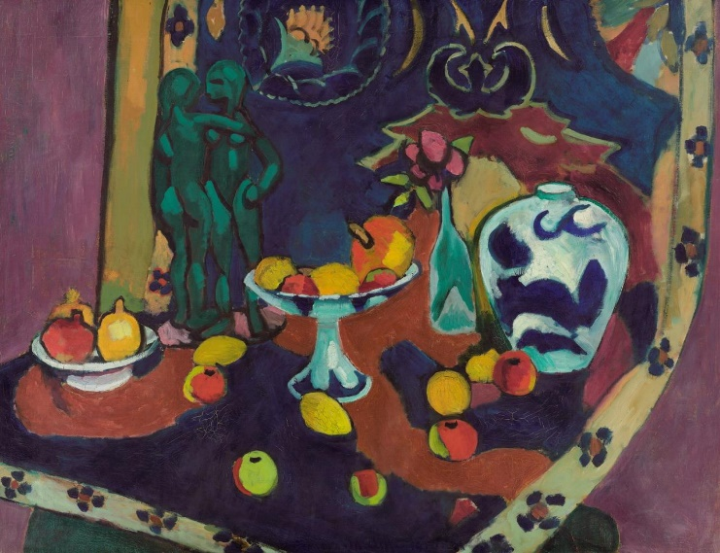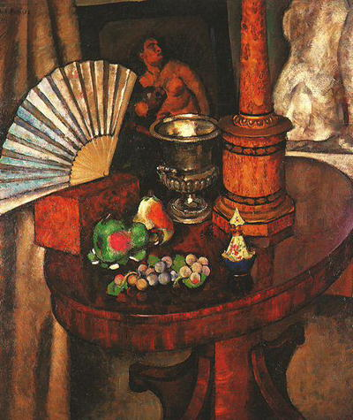
1. Анри Матисс «Фрукты и бронза», 1910 2. Машков И.И. «Натюрморт с веером»,1978
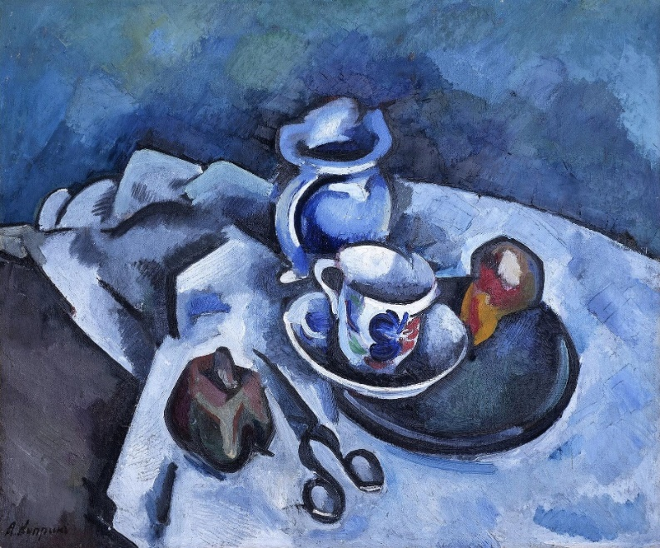
3 Куприн А.В. «Натюрморт с ножницами»,1970

Декоративный натюрморт, полностью соответствуют термину в изображениях простых геометрических форм на картинах яркого представителя кубизма Пабло Пикассо. Представители кубизма (П.Пикассо, Ж.Брак) стремились утвердить новые методы передачи пространства и формы, используя аналитический способ изображения предметов разложением их на простейшие геометрические объемы, «вскрывая» их внутреннюю структуру. Цвет в натюрмортах кубистов, выделяя отдельные грани предмета, одновременно и усиливает, и дробит объем, придавая холстам декоративное начало и превращая их в красочные плоскостные панно. Пикассо создал серию натюрмортов, в которых стремился к чистоте простейших форм, максимально упрощая предметы.
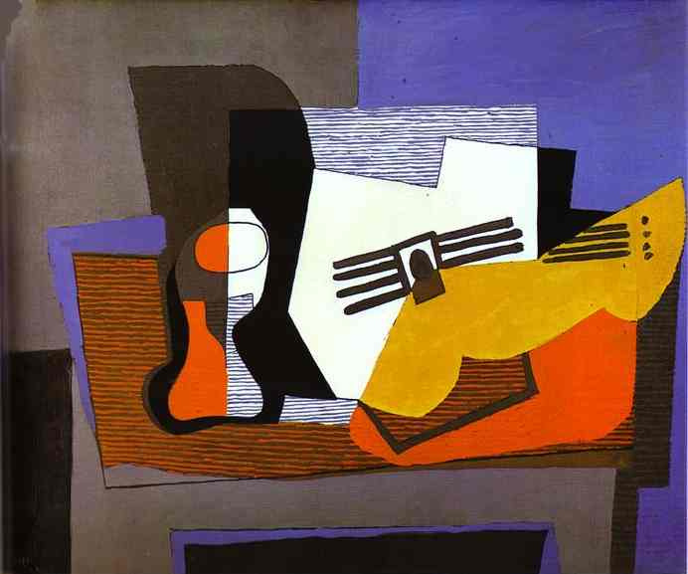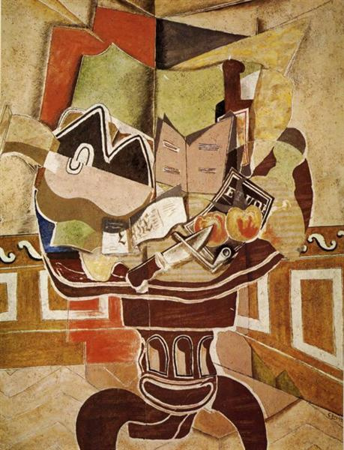
1.Пабло Пикассо «Натюрморт с гитарой», 1921 2. Жорж Брак «Круглый стол», 1929

Характерная особенность, которой отличается декоративный натюрморт - это допустимость условного отображения реальных предметов, он не требует безоговорочного выполнения некоторых постановочных задач, таких, к примеру, как отображение материальности, пространства, формы. Весьма ограниченные требования предъявляются и к плановости изображения. Из первоочередных задач произведений этого жанра следует отметить цветовую композицию, которая построена на монохромии, контрасте, нюансе.
Ее главная цель - создание задуманного колорита. Декоративный натюрморт гуашью, акварелью или маслом - это акцент на красоту линии и контура изображенного предмета. Создание подобных произведений - это удивительный процесс стилизации формы предметов, их тона и цвета. Стилизация означает декоративное обобщение и подчеркивание особенностей формы предметов с помощью ряда условных приемов. Можно упростить или усложнить форму, цвет, детали объекта, а также отказаться от передачи объема.

Принципы стилизации:
–превращение объемной формы в плоскостную и упрощение конструкции;
– обобщение формы с изменением абриса;
– обобщение формы в ее границах;
– обобщение и усложнение формы, добавление деталей, отсутствующих в натуре.
Однако упростить форму вовсе не значит обеднить ее, упростить – лишь подчеркнуть выразительные стороны, опустив малозначащие детали. В основе любого художественного произведения лежит органическая связь между его составными элементами. Принципы стилизации имеют свои особенности в народном и декоративно-прикладном искусстве, в живописи и графике. Под стилизацией здесь подразумевается объединение предметов при помощи условных приемов. К ним относятся упрощение или усложнение форм и деталей, цвета, иногда наблюдается полный отказ от передачи объема изображаемых предметов. Но упрощение формы не означает сведение ее к примитивности, упущенные незначительные детали помогают подчеркнуть наиболее значимые качества изображаемого. Для усложнения формы обычно используются элементы декоративного орнамента. Автор имеет возможность стилизовать предмет на свое усмотрение, иногда используется прием значительного отхода от натуры. Более того, объемные формы - фрукты, цветы, вазы, кувшины - могут сохранять свои плавные реальные линии или же доходить до геометрических начертаний, тяготеющих к абстрактным изображениям.
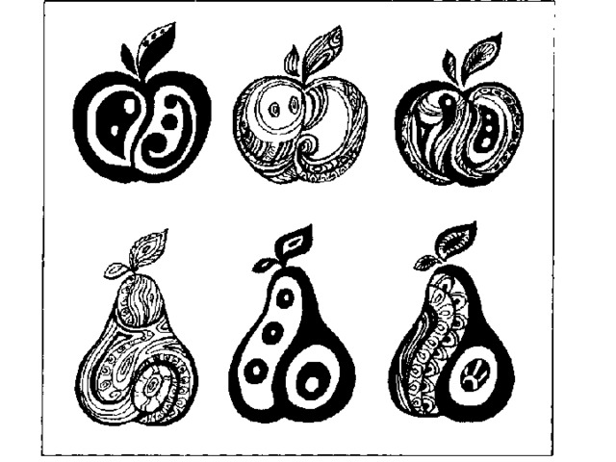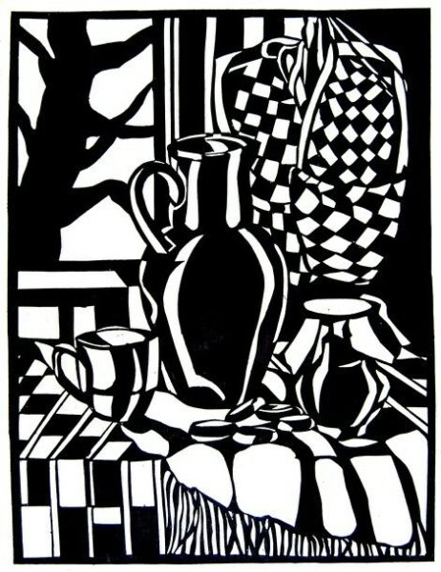

Известные мастера живописи XIX–XX вв. широко использовали в своем творчестве декоративную стилизацию натюрморта. В современном изобразительном искусстве жанр стилизованного натюрморта характеризуется исключительно большим разнообразием стилей и художественных направлений. Для создания декоративных стилизованных натюрмортов с различными предметами, составляющими определенную группу, применяются общие методы и приемы декоративной стилизации.
Специфичным требованием, для стилизованных натюрмортов (так же, как и для реалистических натюрмортов) является необходимость добиваться прежде всего полного единства группы изображаемых объектов, используя для этого группирующие законы и принципы визуального восприятия. Жанр декоративный натюрморт наиболее показателен и многообразен в плане изучения признаков декоративной стилизации.
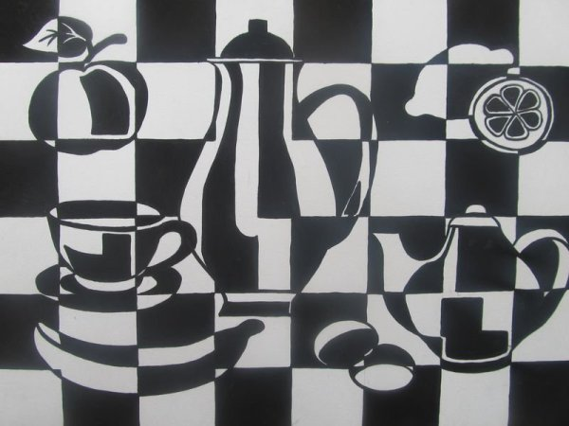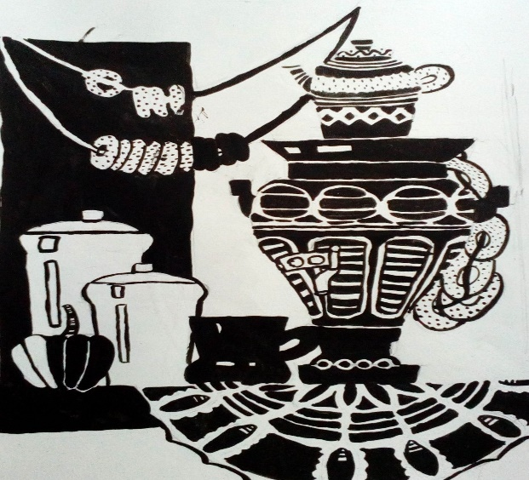

Чтобы создать плоскостное изображение предметов с использованием основных графических элементов: точка, линия, пятно, где всё внимание обращается на фактуру, при использовании элемента «пятно» можно использовать несколько вариантов изображения натюрморта:
– черно-белое; черно-белое с добавлением одного или нескольких цветов спектра.
Лучше их выполнять черным маркером на формате А3. Надо помнить, что декоративное изображение на плоскости не имеет третьего измерения. Пространство мнимо, условно. Важно добиться равновесия в листе, при необходимости можно «двигать» предметы в поисках наиболее удачной композиции. Главное – организовать плоскость листа, следить за тем, чтобы правая и левая части были равномерно заполнены. Подчеркиваем характерную форму предмета – чем он отличается от других. В построении каждого предмета необходимо увидеть силуэт. Эти основные характерные черты выделяем. Стилизованный натюрморт должен быть лаконичным, цельным, образным, стилистически единым, выполненным в декоративной манере.
3.Поэтапная часть - выполнение работы обучающимися
Этапы работы над декоративным натюрмортом.
При рисовании натюрморта придерживаемся общих правил поэтапного ведения практической работы:
1-й этап. Работа над эскизом Оверлеппинг (предметы перекрывают друг друга, просвечивают); Деление плоскости на части; Насыщение орнаментом; Создавая декоративность в рисунке, изучаем: приемы плоскостного характера изображения; изменение размера; моделировку формы; Далее продолжаем работу непосредственно над стилизацией эскиза.
2-й этап. Перенос эскиза на больший формат; Детальная проработка предметов натюрморта и их силуэта. Главное – сохранить впечатление цельности, свежести и не увлечься излишней детализацией. Основным на этом этапе является законченность, когда не хочется ничего убавить, ни прибавить и не возникает желания «подвинуть» тот или иной предмет, когда все максимально гармонирует друг с другом.
3-й этап. Тональное решение в декоративном натюрморте. В процессе работы над тональным решением натюрморта, следуем основным законом контраста. Важно знать, что в соседстве с темным цветом максимально усиливается интенсивность светлых цветов, находящихся рядом.
4-й этап. Завершающий этап - украшение натюрморта, с учетом особенности декоративного узора, орнамента, фактуры, что в конечном итоге способствует более яркому, выразительному выполнению натюрморта.

4.Завершающая часть - выставление работ обучающихся и краткий анализ – характеристика выполненных работ
Учащиеся, после завершения выполнения работ, выставляют их для обозрения и обсуждения.
Педагог дополнительного образования прослушав объяснение учащихся, затем он приступает к характеристике выставленных работ. Прежде всего, выделяет все положительные стороны выполненных работ учащимися, далее дает рекомендации необходимые в элементах улучшения качества исполнения.

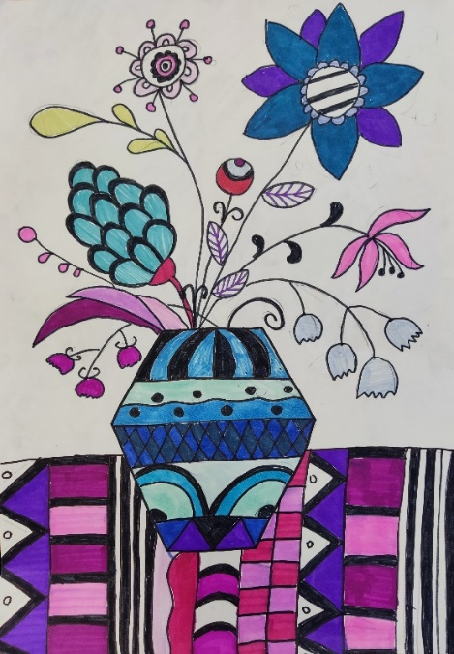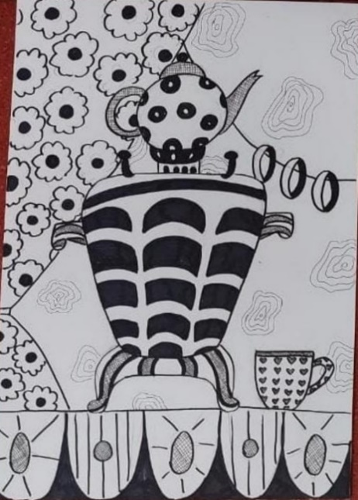
1.Терехова Анна 9лет 2. Кахорова Елена 9лет

- Амаханова Эльмира 9 лет, Дудоладова Ирина 11лет, Моргунов Григорий 12 лет,
Дубровская Анна7 лет

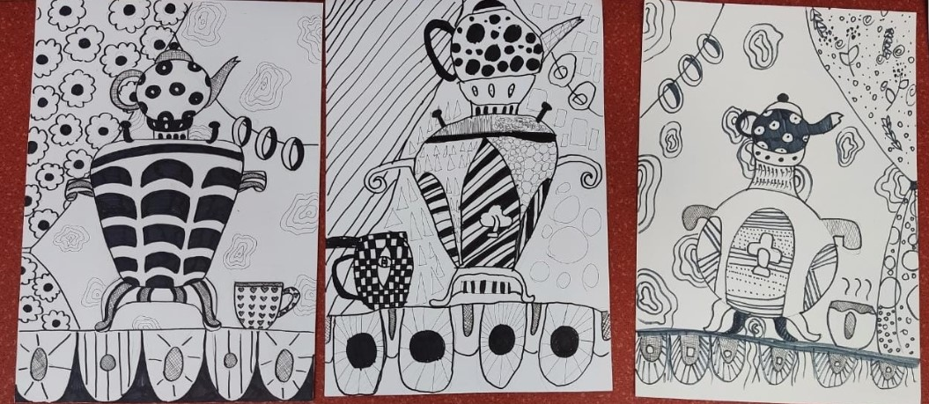
- Кахорова Елена 9 лет, Корсакова Варвара 9 лет, Алферов Тимофей 8 лет

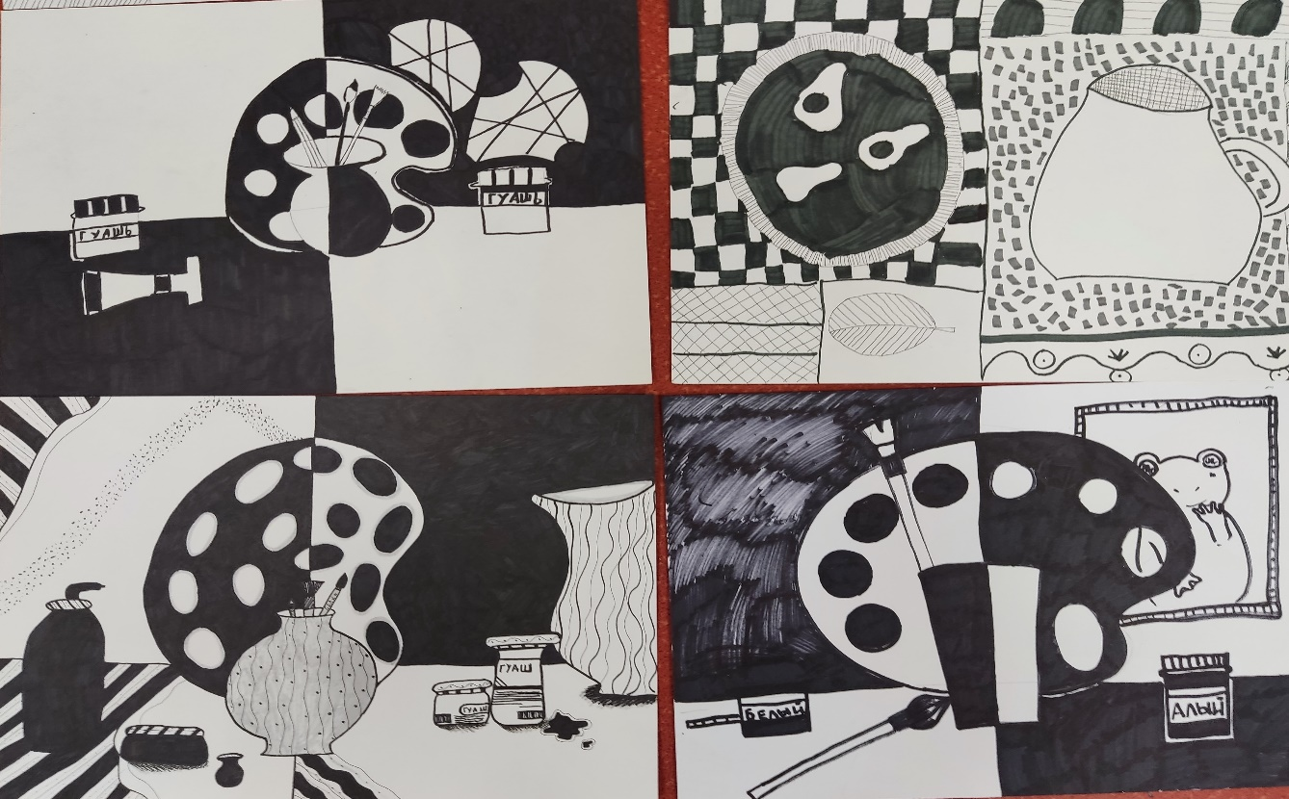
- Винничук Анна 9 лет, Зуев Дмитрий 9 лет, Смолина Екатерина 10лет, Круглова Виктория 9 лет

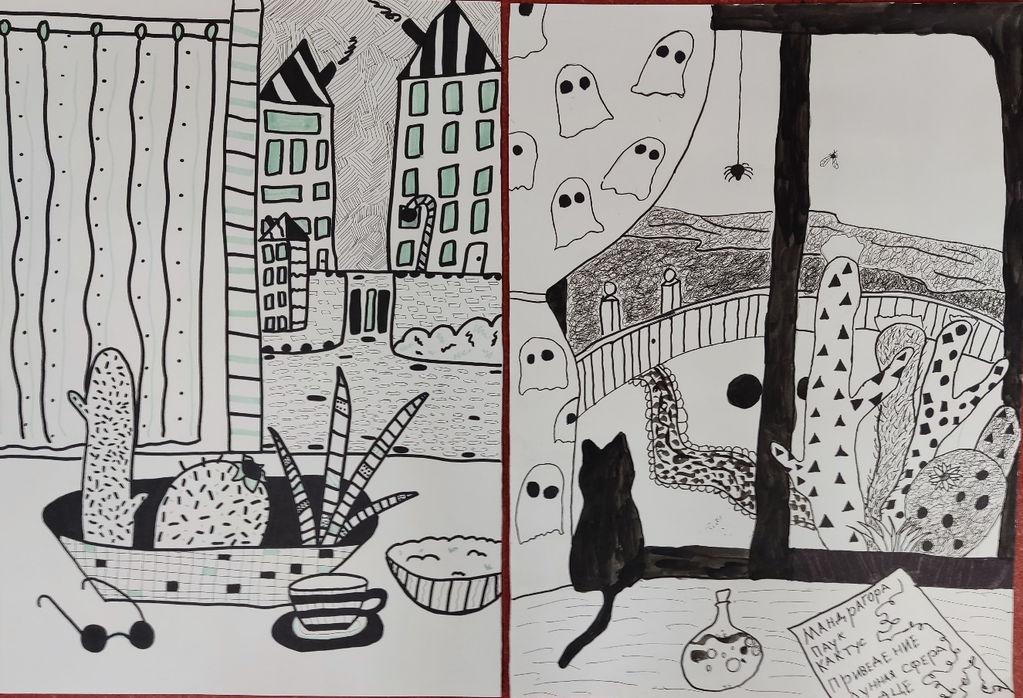
1. Сидорова Виктория 11 лет, Кузнецова Зоя 11 лет

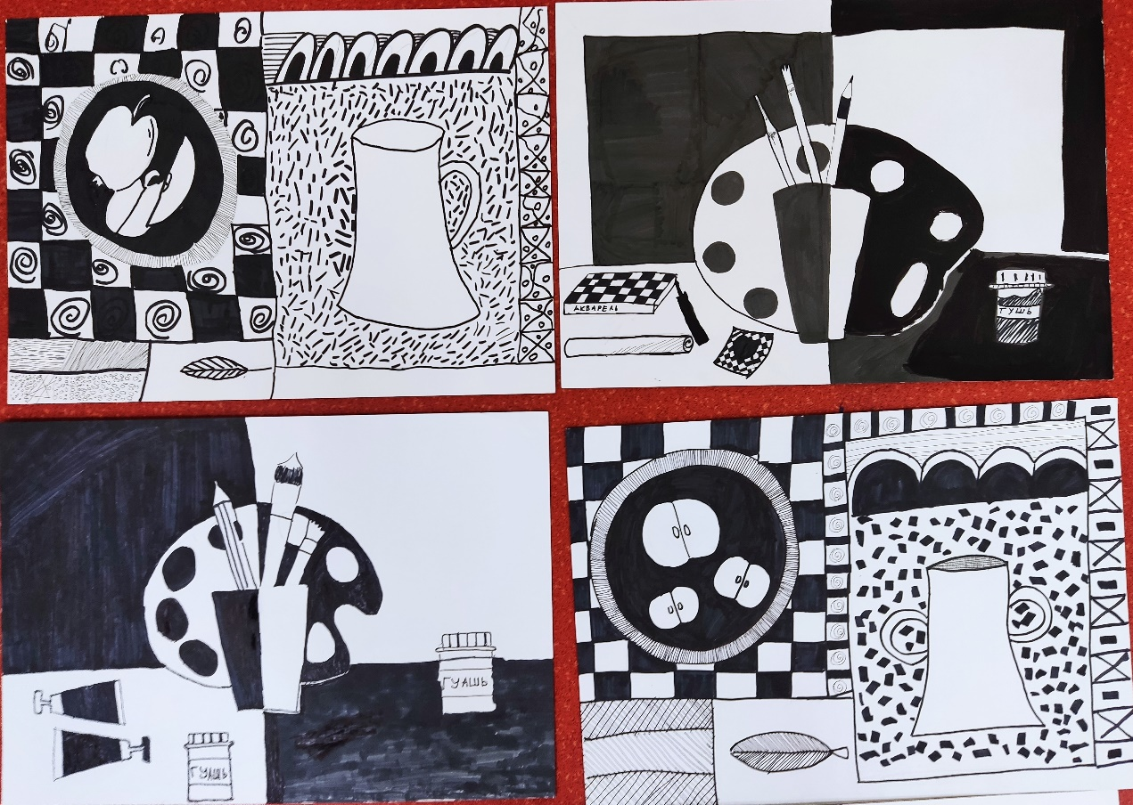
- Угренюк Александра 12 лет,Девятаев Сергей 8 лет,Щербинина Ирина 10 лет,
Такаева Аниса 10 лет
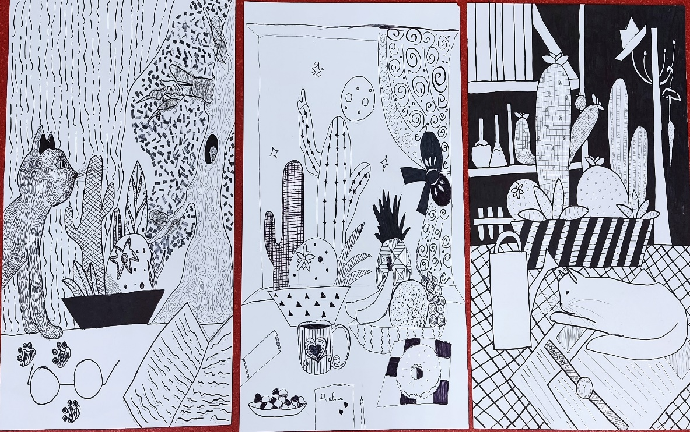
1.Сидоров Даниил 9 лет, Никанорова Анастасия 9лет,Молчанова Софья 13 лет

2.Гришаева Агата 8 лет, Алферов Артем 11лет

Дорогие ребята, в ходе мастер-класса вы выполнили декоративные натюрморты на тему «Мир вещей вокруг меня». В завершение хочу поблагодарить вас за активное участие и качественно выполненную работу.

Список используемой литературы
- Буйнов А. М., Елизарова Е. М., Иогансон Б. В. Школа изобразительного искусства выпуск 2, издание третье, М.: «Изобразительное искусство», 1988 г.
- Курочкина Н. А. Знакомство с натюрмортом издательство «Детство-Пресс», СПб. 1999 г.
- Уильям Пауэлл. Цвет и как его использовать. М., Астрель 2005 г.
- Вся история искусства: живопись, архитектура, скульптура, декоративное искусство/ перевод с итальянского Котельниковой Т.М. - М.: АСТ: «Астрель», 2007
- Ростовцев, Н. Н. Методика преподавания изобразительного искусства в школе: Учебник для художественно-графических факультетов пед. Вузов / Н. Н. Ростовцев. - М.; «Просвещение», 1999
- Логвиненко Г.М. Декоративная композиция / Г.М. Логвиненко. – М: «Владос», 2009
- Баррингтон Барбер: Рисуем натюрморты. Практический курс для художников, «Эксмо-Пресс», 2019 г.
- Скетчинг. Основы для начинающих. «АСТ», 2023

